第5讲 动能定理和动量定理
【知识概要】
一、功
1．做功的两个要素
(1)作用在物体上的_力__。
(2)物体在_力的方向__上发生的位移。
2．功的物理意义
功是描述_力对物体空间__的累积效应的物理量。
3．公式
W＝ Flcosα 。
(1)α是力的方向与_位移方向__之间的夹角，l为物体对地的位移。
(2)该公式只适用于_恒力__做功。
4．功的正负
(1)当0≤α<$\frac{π}{2}$时，W>0，力对物体做_正功__。
(2)当$\frac{π}{2}$<α≤π时，W<0，力对物体做_负功__，或者说物体_克服__这个力做了功。
(3)当α＝$\frac{π}{2}$时，W＝0，力对物体_不做功__。
二、功率
1．公式
(1)P＝$\frac{W}{t}$，P为时间t内的_平均功率__。
(2)P＝_Fvcos_α__，α为F与v的夹角。
①若v为平均速度，则P为_平均功率__。
②若v为瞬时速度，则P为_瞬时功率__。
2．物理意义：描述做功的_快慢__，功率大则做功_快__，功率小则做功_慢__。
3．额定功率：机器_正常__工作的功率，一般在机器的铭牌上标明。
4．实际功率：机器_实际工作__时输出的功率。要求_小于等于__额定功率。
三、动能
1．定义：物体由于_运动__而具有的能叫动能。
2．公式：E_{k}＝ $\frac{1}{2}$mv² 。
3．单位：_焦耳__,1 J＝1 N·m。
4．矢标性：动能是_标量__，只有正值。
5．状态量：动能是_状态量__，因为v是瞬时速度。
四、动能定理
1．内容：力在一个过程中对物体做的功，等于物体在这个过程中_动能的变化__。
2．表达式：W＝ $\frac{1}{2}$mv－$\frac{1}{2}$mv 或W＝E_{k2}－E_{k1}。
3．物理意义：_合外力__的功是物体动能变化的量度。
五、重力做功与重力势能
1．重力做功的特点
(1)重力做功与_路径__无关，只与始、末位置的_高度差__有关。
(2)重力做功不引起物体_机械能__的变化。
2．重力做功与重力势能变化的关系
(1)定性关系：重力对物体做正功，重力势能_减小__；重力对物体做负功，重力势能_增大__。
(2)定量关系：重力对物体做的功等于物体重力势能的_减少量__，即W_{G}＝_E_{p1}－E_{p2}__＝_－ΔE_{p}__。
(3)重力势能的变化量是绝对的，与参考平面的选取_无关__。
3．弹性势能
(1)概念：物体由于发生_弹性形变__而具有的能。
(2)大小：弹簧的弹性势能的大小与形变量及劲度系数有关，弹簧的形变量_越大__，劲度系数_越大__，弹簧的弹性势能越大。
六、动量
1．动量
(1)定义：运动物体的_质量__和_速度__的乘积。
(2)公式：p＝_mv__。
(3)单位：_千克米每秒__，符号是kg·m/s。
(4)矢量性：方向与_速度__的方向相同，运算遵循_平行四边形定则__。
2．动量变化量
(1)定义：物体在某段时间内_末动量__和_初动量__的矢量差(也是矢量)。
(2)动量始终保持在一条直线上时的运算：选定一个正方向，动量、动量的变化量用带正、负号的数值表示，Δp＝_p′－p__。
七、动量定理
1．冲量
(1)定义：力与力的_作用时间__的乘积。
(2)公式：I＝_FΔt__。
(3)单位：_牛顿秒__，符号是_N·s__。
(4)矢量性：方向与_力的方向__相同。
(5)物理意义：反映力的作用对_时间__的积累效应。
2．动量定理
(1)内容：物体在一个过程始末的动量变化量等于它在这个过程中所受_合力的冲量__。
(2)表达式：mv′－mv＝_F_{合}t__或p′－p＝_F_{合}t__。
【例题】
一、功和冲量
物体在运动过程中会受到各种各样的力，他们的功和冲量的计算方式有所差异。
- 如图所示，摆球质量为，悬线的长为，把悬线拉到水平位置后放手。设在摆球运动过程中空气阻力的大小不变，重力加速度为，则下列说法正确的是（ ）
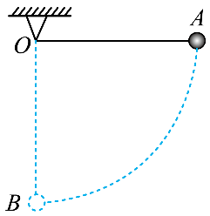
A．重力做功为
B．绳的拉力做功为0
C．空气阻力做功为
D．外力做的总功为
【答案】BD
【详解】A．重力在整个运动过程中始终不变，所以重力做功为。故A错误；
B.因为拉力在运动过程中始终与运动方向垂直，故拉力对小球不做功，即。故B正确；
C.阻力所做的总功等于每个小弧段上所做功的代数和，即。故C错误；
D．外力做的总功等于各个力做功的代数和，即，故D正确。
故选BD。
。故C错误；
D．外力做的总功等于各个力做功的代数和，即，故D正确。
故选BD。
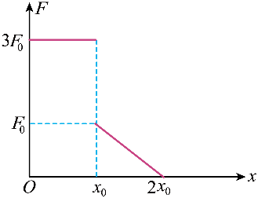
- 一物块在水平外力作用下做直线运动，它受到的合外力F随物块位置坐标x变化的F-x图像如图所示，设在和过程中合外力的做功分别是和，则与之比为（ ）
A． B．
C． D．
【答案】A
【详解】根据功的定义式有可知，在F-x图像中，图像与横坐标所围几何图形的面积表示功，则有，
解得
故选A。
- 如图所示，一质量为2kg的物体静止在水平地面上。
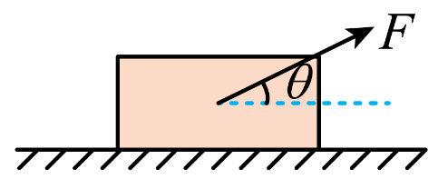
（1）物体受到与水平方向成角的恒定拉力作用，经过时间后，物体仍保持静止。下列说法正确的有（ ）
A．物体所受拉力的冲量大小为
B．物体所受摩擦力的冲量大小是
C．物体所受支持力的冲量大小为零
D．物体所受合力的冲量大小为零
【答案】BD
【详解】A．根据冲量可知，拉力F的冲量大小为，故A错误；
B．由于物体始终处于平衡状态，水平方向受力平衡，则有
则物体受到摩擦力的冲量大小为，故B正确；
C．物体竖直方向受力平衡，则有
解得物体受到支持力的大小为
则物体所受支持力的冲量大小为，故C错误；
D．由于物体所受的合外力为零，因此物体合外力的冲量为零，故D正确。
故选BD。
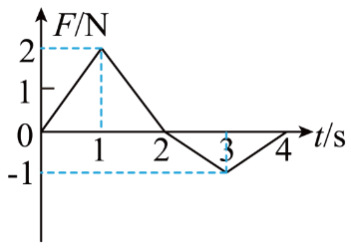
（2）在水平向右的合外力F作用下，由静止开始运动，合外力F随时间变化的关系图线如图所示，下列说法正确的是（ ）
A．0~2s内，力F的冲量为
B．2~4s内，力F的冲量为
C．0~4s内，物体的动量方向会改变
D．时，物体的速度大小为1.5m/s
【答案】A 【详解】A．0~2s内，拉力F的冲量为，故A正确；B．2~4s内，拉力F的冲量大小为
方向向左，故拉力F的冲量为，故B错误；C．根据动量定理可知，故物体的动量方向不会改变，故C错误；D．根据，解得，故D错误。
故选A。

二、机车启动
- 水平高速路面上有一汽车总质量吨，额定功率，在水平路面上行驶时，汽车受到的阻力恒为，重力加速度。
(1)汽车以额定功率行驶时，求在水平高速路面上行驶的最大速度的大小；
(2)汽车以额定功率行驶时，当速度为时，汽车的瞬时加速度大小是多少？
(3)汽车在水平高速路面上以速度匀速行驶时，求汽车的实际功率。
【答案】(1) (2) (3)
【详解】（1）汽车以额定功率行驶时，当达到最大速度，牵引力等于阻力，此时做匀速运动。根据功率公式，有，解得最大速度，代入数据得。
（2）汽车以额定功率行驶，速度时，由功率公式，牵引力，代入数据得，根据牛顿第二定律，加速度，代入得。
（3）汽车匀速行驶时，牵引力，速度，实际功率，代入数据得。

三、物块滑轨
- 如图所示，长度为的水平粗糙轨道与竖直面内半径为的光滑半圆形轨道在点处平滑连接。一小物体（可视为质点）以的初速度沿水平轨道从点运动至点后，进入半圆形轨道，并恰能通过轨道最高点。重力加速度为。求：
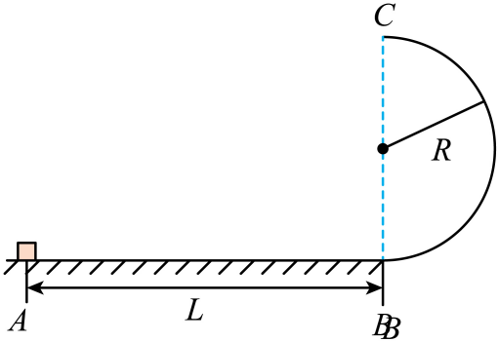
（1）小物体通过点时的速度大小。
（2）小物体经过点时的动能
（3）水平粗糙轨道与物体间的动摩擦因数。
【答案】（1） （2） （3）
【详解】（1）小物体恰能通过最高点时的受力如图所示。
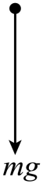
根据牛顿第二定律，得。
（2）小物体从运动到的过程中，只有重力做功，根据动能定理，得。
（3）小物体在水平面受力分析如图所示。
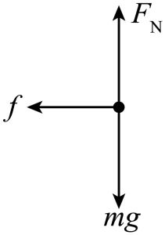
小物体从运动到的过程中，只有摩擦力做功，根据动能定理
得。
- 如图所示，水平轨道的左端与固定的光滑竖直圆轨道相切于点，右端与一倾角为的光滑斜面轨道在点平滑连接（即物体经过点时速度的大小不变），斜面顶端固定一轻质弹簧，一质量为的滑块从圆弧轨道的顶端点由静止释放，经水平轨道后滑上斜面并压缩弹簧，第一次可将弹簧压缩至点。已知光滑圆轨道的半径，水平轨道长为，其动摩擦因数，光滑斜面轨道上长为，取，弹簧始终在弹性限度内，求：
（1）滑块第一次经过圆轨道上点时对轨道的压力大小；
（2）整个过程中弹簧具有的最大弹性势能；
（3）滑块最终停下的位置到的距离。
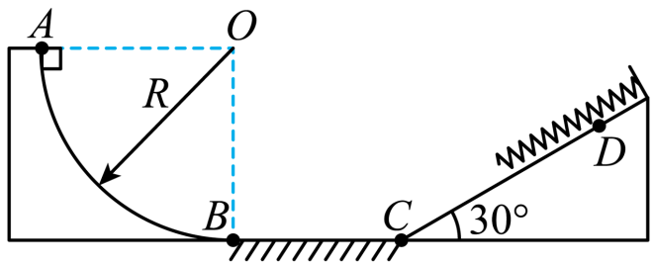
【答案】（1） （2） （3）
【详解】（1）根据题意，对滑块，由A至B由动能定理有，解得。
在B点，由牛顿第二定律有，解得。
由牛顿第三定律可知，滑块对B点的压力为。
（2）根据题意，由能量守恒定律可知，滑块第一次到D点具有最大的弹性势能，由A至D由动能定理可得，解得。
由功能关系可知。
（3）根据题意，设滑块最终停在点，在上运动的总路程为，由A点到E点，根据动能定理得，解得，即有，所以最终停的位置到B点的距离为0.3m。
四、冲击力
- 人们对手机的依赖性越来越强，有些人喜欢躺着玩手机，若手机的质量为150g，从离人脸约20cm的高度无初速度掉落，砸到人脸后手机未反弹，人脸受到手机的冲击时间为0.1s，重力加速度，忽略空气阻力，求：
(1)手机砸到人脸前的瞬间动量大小；
(2)手机对人脸的平均冲力大小。
【答案】(1) (2)4.5N
【详解】（1）由位移—时间公式，解得。
由速度—时间公式，解得。
手机砸到人脸前的瞬间动量大小。
（2）设人脸对手机的平均冲力为F，全过程由动量定理得，
解得。
根据牛顿第三定律，手机对人脸的平均冲力大小等于4.5N。
五、高速风枪
近些年高压风枪风射流技术迅速发展，可以用于清洗汽车上许多种类的污垢层。风力是清洁能源，我国的风力发电技术已经走在世界的前列。
- 设高压风枪洗车时，垂直射向车身的圆柱形风流的横截面为S，风从出水口水平出射，风打到车身后不反弹顺车身流下。已知车身受到风的平均冲力大小为F，风的密度为，重力加速度为g，则风的流量Q（单位时间流出风的体积）为（ ）
A． B． C． D．
【答案】B
【详解】根据动量定理，风流对车身的平均冲力F等于单位时间内风流动量的变化。设风流速度为v，风的流量Q=Sv（S为横截面积）。在时间Δt内，流出风的质量Δm=ρQΔt=ρSvΔt，
风流撞击车身后速度变为0，动量变化Δp=Δm·v=ρSvΔt·v=ρSv²Δt。
由FΔt=Δp，得，解得，代入流量公式。
故选B。
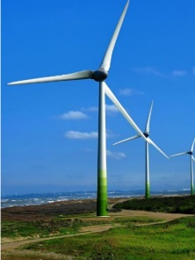
- 如图所示为某公司独立研发并制造的风力发电机，单机设计功率为5 000 kW，叶片长度为64 m，已知空气的密度为1.29 kg/m³，如果该风力发电机利用风的动能转化为电能的效率约为20%，则该风力发电机正常工作时，风速值应接近（ ）
A．8 m/s B．10 m/s C．15 m/s D．20 m/s
【答案】C
【详解】单位时间内通过叶片的空气质量，风的动能功率，电能功率，代入数据可得，则该风力发电机正常工作时，风速值应接近15m/s。
故选C。

【练习】
（选择题均为多项选择题）
1．国际单位制的使用和建立，不仅方便了国际交流，也逐渐成为科学研究中的一种规范。功的单位是焦耳（J)，用国际单位制的基本单位表示为（ ）
A．kg·m·s⁻² B．kg·m²·s⁻² C．kg·m·s² D．kg·m²·s²
2．物体受到两个互相垂直的作用力而运动，已知力F₁做功6J，力F₂做功8J，则力F₁、F₂的合力对物体做功为（ ）
A．10J B．14J C．2J D．－2J
3．功率是用来衡量做功快慢的物理量，其正负号常用来表示体系是接受外界做功还是对外做功。如图2所示，甲、乙、丙三种情况所标力F、角、速度v的大小均相等，三种情况下力F做功的功率分别为，则下列说法中正确的是（ ）
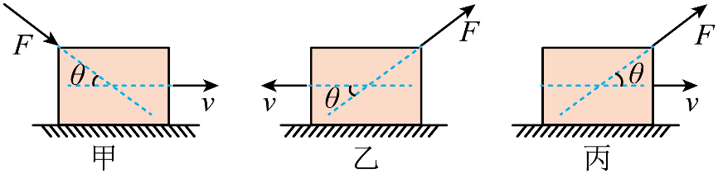
A． B． C． D．
4．如图所示，一个人推磨，其推磨杆的力的大小始终为F，与磨杆始终垂直，作用点到轴心的距离为r，磨盘绕轴缓慢匀速转动，转动一周用时t。则在转动一周的过程中（ ）
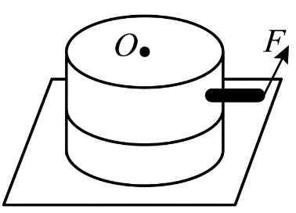
A．推力F做的功为0 B．推力F做的功为
C．推力F对磨杆的冲量为0 D．推力F对磨杆的冲量为
5．一个质量为2kg的物体在合力F的作用下从静止开始沿直线运动，F随时间t变化的图像如图所示。定义力对时间的平均值F_{t}为物体一段时间内的动量改变量除以时间，而力对位移的平均值F_{s}为相应时间内物体的动能增加量除以位移大小，则0~4s时间内（ ）
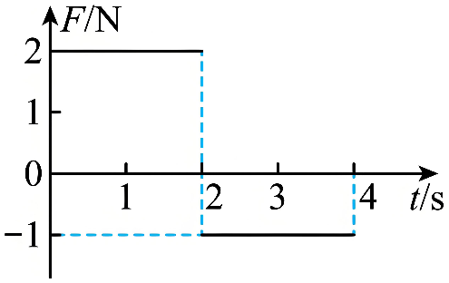
A．合力F对物体所做总功为正功
B．合力F对物体作用的总冲量沿正方向
C．F_{s}大于F_{t}
D．F_{s}小于F_{t}
6．下图是我们在学习平抛运动中做过的实验，A、B是两个完全相同的钢球。若忽略空气阻力，当小锤完成敲击后，下列对两小球的判断正确的是（ ）
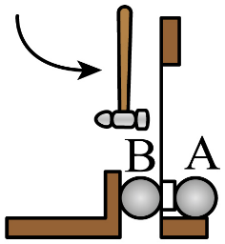
A．从敲击后到两个钢球落地，两个钢球的动能增量相同
B．从敲击后到两个钢球落地，两个钢球的重力冲量相同
C．两个钢球落地时的重力功率不相同
D．两个钢球落地时的动量相同
7．如图所示，AB 为固定的光滑圆弧轨道，O为圆心，AO水平，BO竖直，轨道半径为R，当地重力加速度为g，将质量为m的小球（可视为质点）从A点由静止释放，经时间t到达B，在小球从A点运动到B点的过程中（ ）
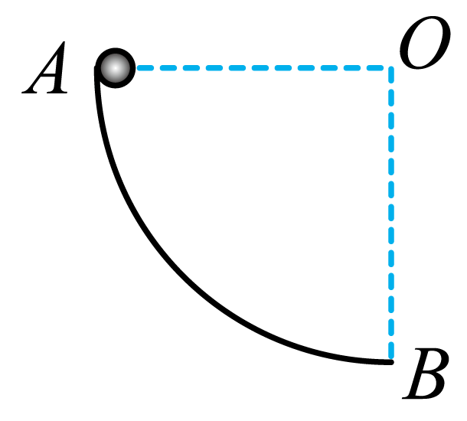
A．小球所受合力的冲量水平向右
B．小球所受支持力的冲量大小是
C．小球受到的重力做的功为0，重力的冲量不为0
D．小球受到的支持力的冲量为0，支持力做的功也是0
8．如图所示，一塔式起重机正在工作，在某段时间内，吊车将质量为M的重物从静止开始以恒定的加速度a（）竖直下降，当下降高度为h时，速度为v，在这个过程中，下列说法正确的是（ ）
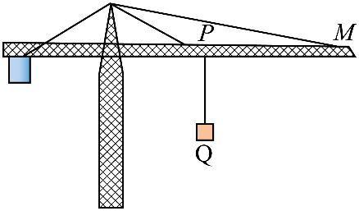
A．重物的重力势能减少了 B．起重机对重物做功为
C．重物的动能增加了 D．重物的合外力做功为
9．如图甲所示，质量为0.8kg的物块静止在粗糙水平地面上，物块与地面之间的动摩擦因数μ=0.25。某时刻对物块施加水平向右的拉力F，F随时间变化的规律如图乙所示，取重力加速度大小。下列说法正确的是（ ）
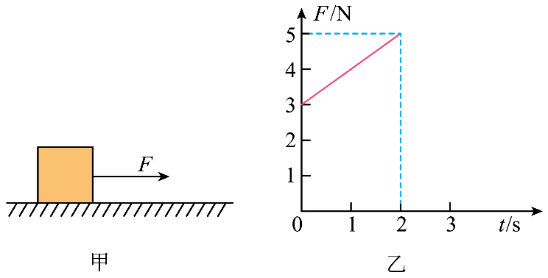
A．0~2s内物块的重力对物块的冲量为0
B．0~2 s内拉力F对物块的冲量大小为4 N·s
C．t=2s时物块的速度大小为5m/s
D．t=4s时物块重回静止状态
10．如图所示，一质量为m的小球，用长为l的轻绳悬挂于O点。小球在水平力F作用下，从P点运动到Q点，则（ ）
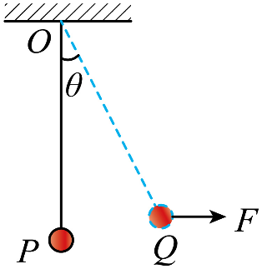
A．若F是恒力，力F所做的功为Flsinθ
B．若F是恒力，力F所做的功为mglcosθ
C．若小球从P点缓慢运动到Q点，力F所做的功为Fl
D．若小球从P点缓慢运动到Q点，力F所做的功为mgl（1－cosθ）
11．人们有时用“打夯”的方式把松散的地面夯实如图甲。设某次打夯符合以下模型：两人同时通过轻绳对重物各施加一个大小均为400N，方向都与竖直方向成的力，重物离开地面50cm后人停止施力，最后重物自由下落，把地面砸深4cm。已知地面对重物的阻力f与砸入地面深度d的关系图像如图乙，k为比例系数。重物的质量为40kg，重力加速度取，以地面为重力势能的零势能面，，忽略空气阻力。下列说法正确的是（ ）
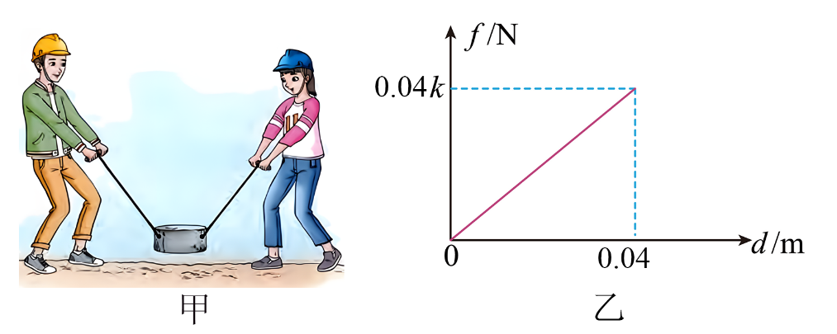
A．轻绳对重物所做的功为320J
B．重物在整个过程中的最大重力势能为200J
C．重物刚要接触地面时，重力的瞬时功率为
D．比例系数k为
12．动车组是自带动力车厢和不带动力车厢的编组。某一动车组由10节车厢连接而成，其中第一节和第六节车厢为动力车厢，每节动力车厢的额定功率均为，每节车厢的质量均为，动车组在行驶过程中所受的阻力f为车重的0.1倍，已知行驶过程中，每节动力车厢总保持相同的输出功率，重力加速度，则该动车组的最大行驶速度为（ ）
A．48m/s B．72m/s C．96m/s D．144m/s
13．一辆“复兴号”模型小机车在水平路面上由静止启动，在前5s内做匀加速直线运动，5s末达到额定功率，之后保持以额定功率运动，其图像如图所示，已知机车的质量为，机车受到地面的阻力为车重的0.1倍，g取，则以下说法正确的是（ ）
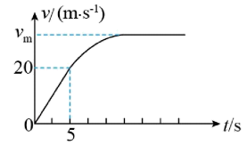
A．机车速度为25m/s时的加速度为 B．机车在前5s内的牵引力为
C．机车的额定功率为80kW D．机车的最大速度为100m/s
14．如图所示，一小球（视为质点）从A点下落到水平地面上的B点。在小球从A点运动到B点的过程中，小球所受的重力做 （填“正”或“负”）功；若小球所受的重力大小为G，A点距桌面的高度为，B点距桌面的高度为，以水平桌面为重力势能的参考平面，则小球在B点时的重力势能为 。
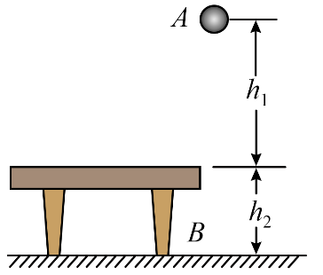
15．多旋翼无人机具有三个以上的旋翼轴，可以通过每个轴上的电动机转动，带动旋翼产生升推力完成垂直起降、悬停等各种飞行动作。某学校在操场进行庆典活动，由旋翼无人机进行直播摄像和播放音乐烘托氛围。已知此无人机质量为m，重力加速度为g，当其以恒定速率v沿半径为R的圆周在空中水平面盘旋，如图所示，则空气对无人机的作用力的大小为 ；无人机运动一周过程中，所用的时间是 ，空气对无人机的作用力的冲量大小为 。
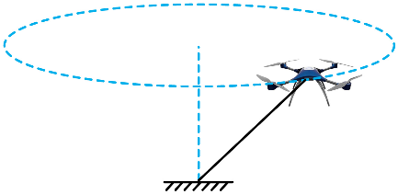
16．某款冲牙器喷嘴的截面积为，喷出的水流速度恒为，水的密度，假设水流垂直冲击到牙齿表面后速度减为零，那么单位时间内从喷嘴喷出的水的质量为 ；水流对牙齿表面的平均冲击力的大小为 N。
17．如图所示，汽车在平直的公路上由静止启动，图甲表示汽车运动的速度—时间图像，图乙表示汽车牵引力的功率一时间图像。设汽车在运动过程中阻力不变，在18s末汽车的速度已达到最大。在该过程中汽车受到的阻力大小为 N，在8s~18s的过程中汽车牵引力做的功为 J。
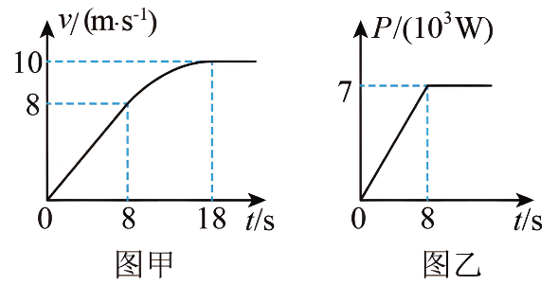
18．物体以10m/s竖直上抛，落回出发点速度为5m/s，已知运动过程中所受阻力和速度大小成正比，计算整个过程中阻力的冲量为 ，整个过程所用的时间是 （）。
19．一个质量为0.3kg的小球竖直向下以7m/s的速度落至水平地面，再以5m/s的速度反向弹回，g = 10m/s²。
(1)取竖直向上为正方向，求小球与地面碰撞前后的动量变化量；
(2)考虑小球的重力，当小球与地面的作用时间为0.2s，求小球受到地面的平均作用力大小和方向。
20．2023-2024赛季国际雪联单板及自由式滑雪大跳台世界杯于2023年11月30日至12月2日在北京举办。比赛所用滑道简化如图所示倾角为的助滑坡与半径为的光滑圆弧滑道相切于点，点离点的竖直高度为，点与圆心等高。运动员由点静止滑下，经滑道从点沿竖直方向进入空中完成规定动作，已知运动员（含装备）质量为，视为质点，与间的动摩擦因数为。
空气阻力不计，重力加速度为，取点所在水平面为零势能面，求运动员：
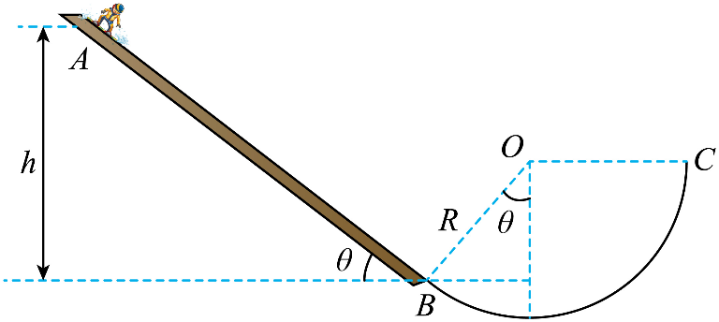
(1)在点的重力势能；
(2)通过助滑坡克服摩擦力所做的功；
(3)离开点后上升的最大高度。

